Chiều ngày 01/02/2024, Ủy ban nhân dân phường Mỹ Thới phối hợp Công Đoàn cơ sở tổ chức Hội nghị cán bộ, công chức phường năm 2024. Đồng chí Trần Vũ Khánh Trang, Chủ tịch UBND phường dự và chỉ đạo hội nghị.
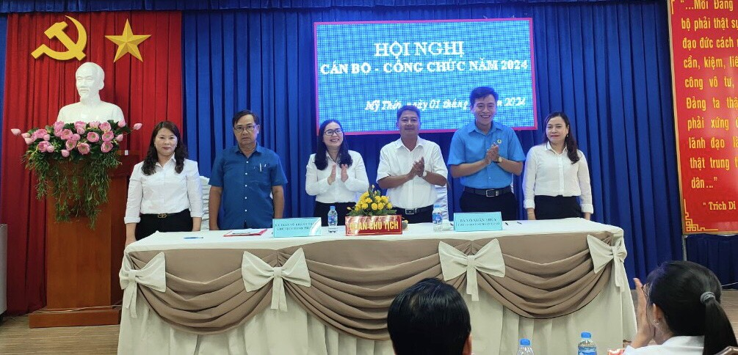 | 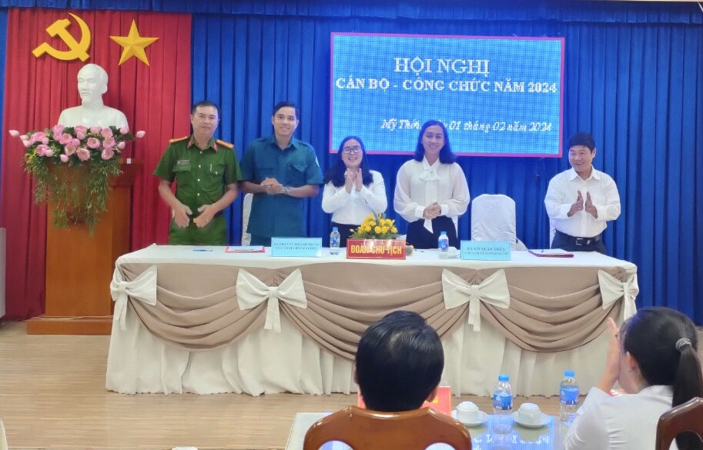
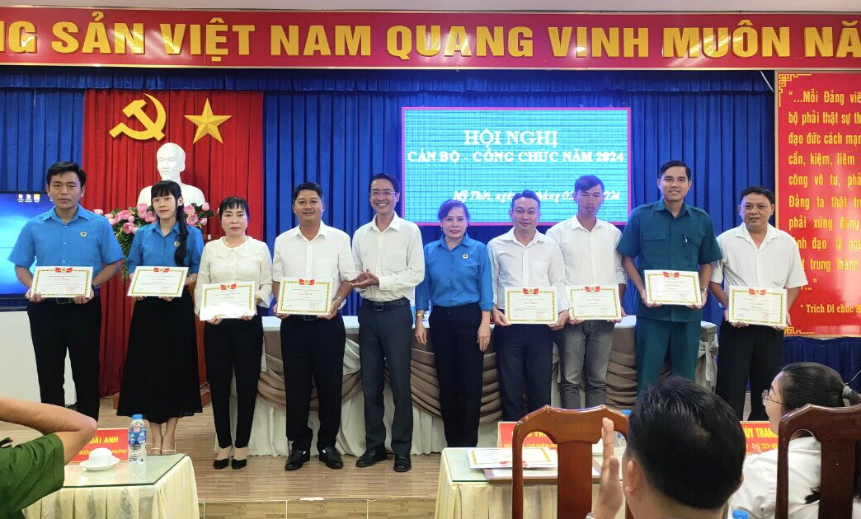

Tham dự hội nghị còn có Thường trực Đảng ủy – HĐND – UBND – Ủy ban MTTQ Việt Nam và công đoàn viên phường Mỹ Thới. Hội nghị đã báo cáo kết quả thực hiện các chỉ tiêu phát triển kinh tế - xã hội phường Mỹ Thới năm 2023 và các chỉ tiêu chủ yếu năm 2024; báo cáo công tác thi đua năm 2023 và triển khai kế hoạch năm 2024; báo cáo hoạt động năm 2023 của Ban Thanh tra nhân dân, phát động phong trào thi đua năm 2024; Bầu Ban Thanh tra nhân dân nhiệm kỳ 2024 - 2026. Đồng thời tổ chức ký kết giao ước thi đua giữa Chủ tịch UBND phường với Chủ tịch công đoàn cơ sở, các ngành, tổ chuyên môn, trưởng 10 khóm và thông qua nghị quyết Hội nghị cán bộ công chức năm 2024.
Với những kết quả đạt được Đoàn viên công đoàn cơ sở phường vinh dự được trao tặng bằng khen cấp tỉnh 01 cá nhân và 03 cá nhân cấp thành phố. Dịp này, Công đoàn cơ sở phường cũng trao giấy khen cho 10 công đoàn viên đạt thành tích xuất sắc năm 2023./.

